102 學年度第 2 學期 班級讀書會記錄單
班級：192 圖書股長：盧俊翔 (請簽名)
運用課程：班週會時間 參加人數：共 50 人
活動地點：教室
活動時間： 5 月 16 日(自 時至 時)
讀書會指導老師或領導人：吳淑惠 (請簽名)
- 研究主題或導讀的書籍
*書名(主題)：海鷗食堂 *出版社：日活株式會社
*作者： *譯者：
*其他參考資料或圖書：
*討論內容：
1.影片中『海鷗食堂』名稱的由來？
主角喜歡圓滾滾吃東西的動物，剛好海鷗也圓滾滾的

2.海鷗食堂的招牌菜是？
飯糰

3.食堂多久無人光顧？
一個月

4.幸江在無人光顧食堂的日子裡,她做了哪些事？
擦杯子，去游泳

5.她如何對待駐足店門外的路人？
以微笑回應

6.食堂的第一位客人有什麼特質？
一位哈日族的男孩

7.他享有那些優惠待遇？
咖啡免費

8.幸江與小綠相識的原因是？
向他詢問科學小飛俠的歌詞

9.幸江與小綠如何改善食堂的經營狀況？
改善店內的食物、飲品

10.如果有機會去旅行你會選擇去哪裡？為什麼？
韓國，我想去追星，順便吃當地的食物。
義大利 想吃麵。
韓國 喜歡他們的東西，帥哥應該很多。
日本 Japan 我很想去吃碗拉麵和體驗日本人的生活方式。
日本 因為有很多名勝古蹟和動漫展可以看。
日本 可以吃到新鮮的生魚片。
美國或英國 學會英文，看看外國人的生活習慣。
德國 去參觀汽車工廠。
法國 想看當地的風景和生活步調。
日本 那裡有很多動漫的東西，喜歡日本的生活禮儀及習慣為人謙虛又禮貌。義大利 我喜歡那裡的建築風格，還有當地的甜點美食，感覺那裏是個浪漫的國家。
法國 因為覺得法國菜大多偏向精緻美食，所以想去那學學那裏的精緻擺盤和美食做法，與台灣的不一樣。
日本 因為從小就喜歡日本的文化、飲食及生活禮儀，所以想親眼目睹。
加拿大 因為有人說那利是四季如春有好天氣的地方。
日本名古屋 因為我很喜歡日本歷史，想實際去參觀。

11.從影片中你看到芬蘭的景色有哪些？
夕陽中的港口，海鷗正飛舞著，人們悠閒的漫步著。
有電車在道路中行駛，港口市場。
永晝、海鷗、港口、森林。
有電車在路上，港口、市場、小攤販、道路旁邊的風景很美。

12.芬蘭人的生活步調如何呢？
悠閒輕鬆，不受壓力所迫過著自己的步調。
生活悠哉、典雅，但有人痛苦、寂寞。
13.如果你路過『海鷗食堂』你會進去嗎？為什麼？
如果還是沒辦法改善的海鷗食堂我就不會去，只有自己跟店員感覺空氣都凝結起來了，但如果改善後人熱絡了我就會去。
會，可以寧靜的享受她煮的咖啡，而且餐點也很好吃!
Yes 肉桂捲跟炸物很誘人。
會，去吃不同的食物，是間富有人情味的店。
會吧，因為看起來是個很乾淨的餐廳，而且想吃吃看那些看起來很好吃的餐點。
Yes 偶而嘗試點不一樣的洞悉，會獲得不一樣的感覺，而且它帶給我一種懷念的感覺給生在異國的人有一種令人安心的舒適感或許語言可溝通的話，會在那裡打工學習可以學到很多平常學不到的。且從一個沒人光顧的到，第一位客人上門再到人幾乎客滿這其中的轉變，讓我一度傻眼，幸江的親切，讓大家覺得在這裡就像自己的家一樣溫暖。
會，表面似乎平凡的店但不能代表一切一定要親自去過才會知道。
不會，因為不了解這一家店的菜色和服務品質。
- 執行方式
■ 討論會 □ 參觀 ■ 看影片或媒體 □ 其他：
- 成效評估 (由讀書會指導老師填寫)

旅遊文學採影片欣賞的方式較能確實了解當地的風光景物及人們的生活情景，他配學習單

的寫作使同學較能集中注意力、及思考相關議題，較具有學習成效。

(資料填寫後，請寄至 kfshlib@kfsh.hc.edu.tw信箱)

103 學年度第 2 學期 班級讀書會 活動照片

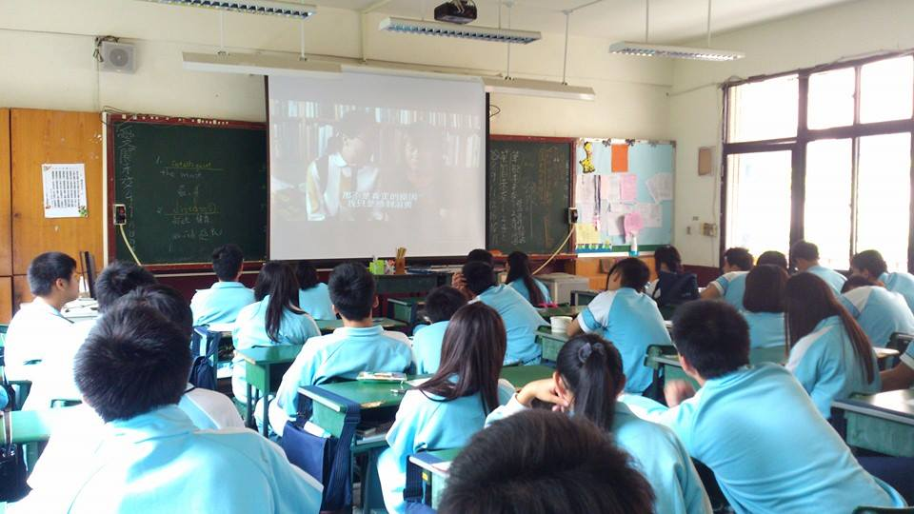 | 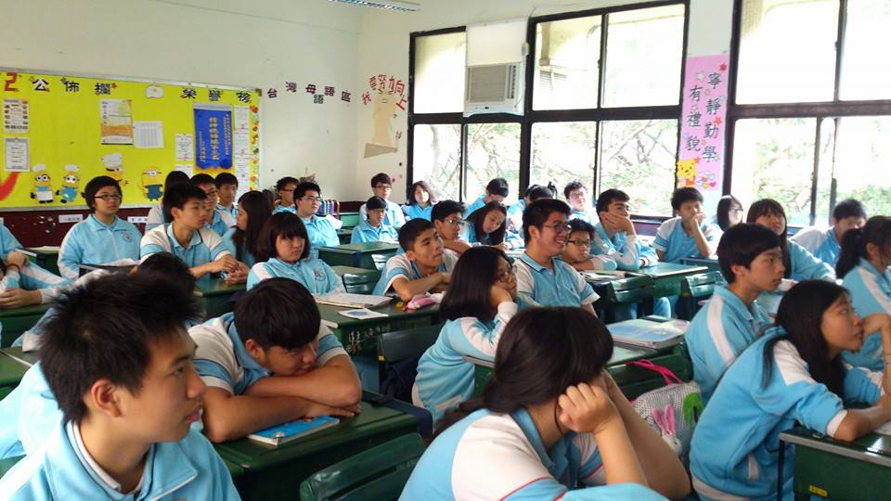
影片欣賞 | 影片欣賞
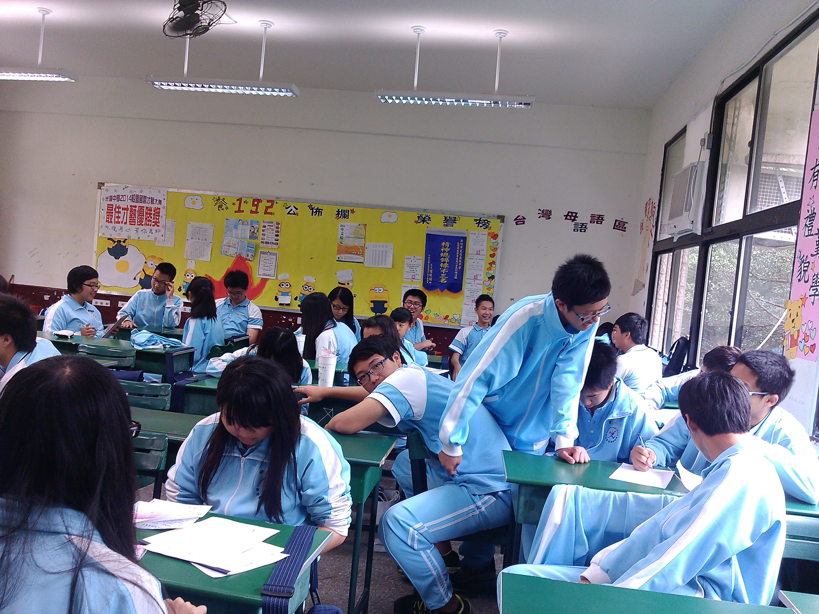 | 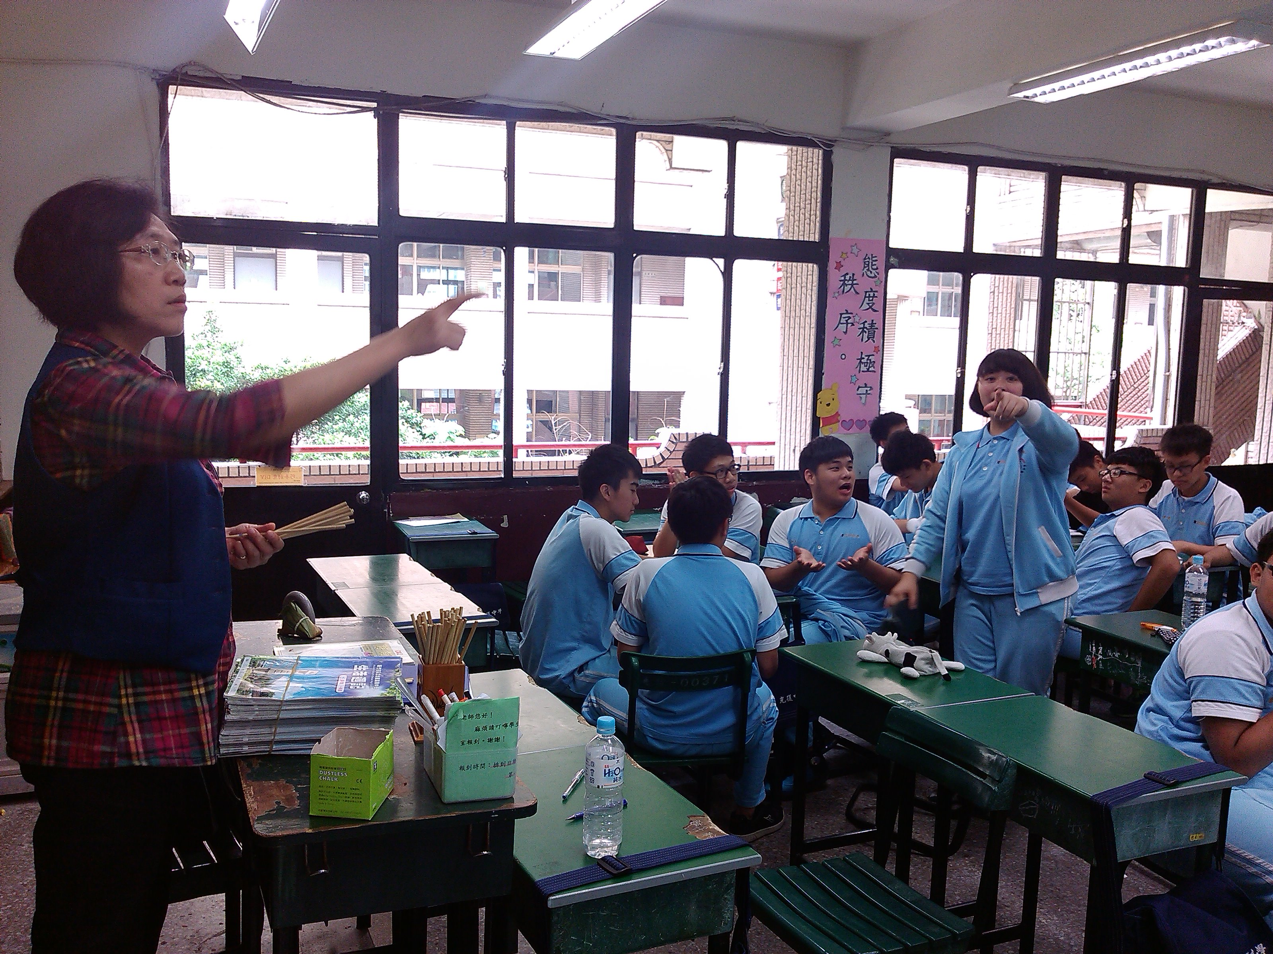
小組討論 | 小組討論

